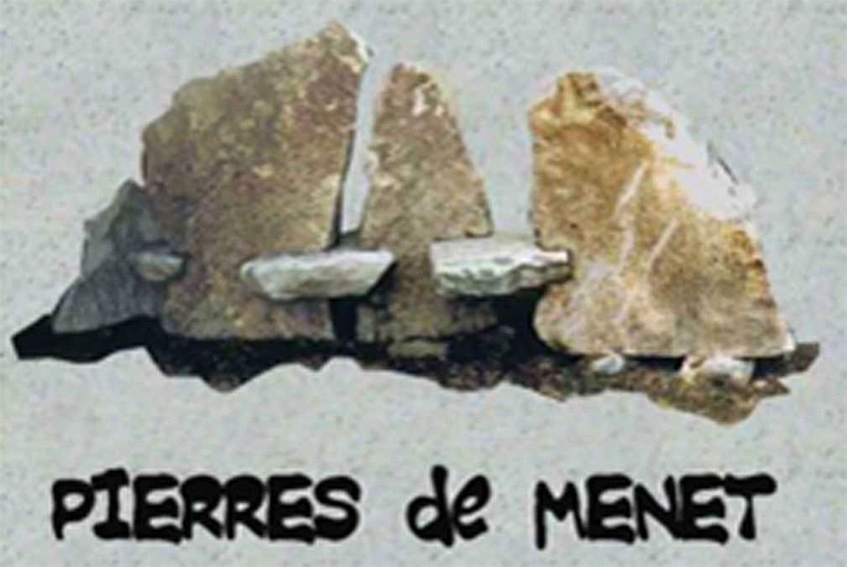 | Association Loi 1901  Mairie 1 rue des Écoles - 15400 – Menet  06 07 78 32 99  Courriel : pierresdemenet@hotmail.com  Site Internet : www.pierresdemenet.com

Règlement du symposium

31ème Symposium International de sculpture sur pierre

Sur le Thème : Perspectives

Présentation

- Le Symposium International de Sculpture sur Pierre organisé par « l’Association Pierres de Menet » se déroule au cœur du Parc régional des Volcans d’Auvergne à Menet labélisée « Petite Cité de caractère » dans le département du Cantal.
- Il a été créé en 1992 pour valoriser l’histoire et le patrimoine de ce village fondé par d’anciens tailleurs de pierres de trachyte, de tuf volcanique (ou Piperno) et de phonolite. Spécifiques à ce secteur uniquement, ces variétés de roches sont traditionnellement travaillées pour le bâti, la couverture et la sculpture dans ce village.

Article 1: Conditions de travail - Assurance

- Les sculpteurs travaillent le trachyte extrait en carrière (densité 2,5).
- Les sculpteurs peuvent arriver au gîte où ils résideront dès le dimanche 9 juillet dans l’après-midi.
- Le symposium démarre le lundi 10 juillet 9h et finit le 21 juillet au soir.
- Les artistes sont tenus, s’ils veulent être indemnisés, d’être présents près de leur œuvre, afin de pouvoir la décrire et la présenter au public, le jour de la clôture, avant le tirage au sort de la tombola. Le départ ne peut avoir lieu avant le 22 juillet au matin
- Une pièce ou 2 pièces de petites dimensions (facilement transportables manuellement) doivent être exécutées sur place ou fournies gratuitement par l’artiste pour la tombola.
L’association fournit des blocs de trachyte, d’1 mètre cube maximum, non équarris, ébauchés, de dimensions approximatives à celles demandées par l’artiste, (sa densité qui est de 2,6 est composée essentiellement de feldspath et de silice).
- Le dégrossissage des ébauches par les artistes, en carrière, aura lieu pendant 3 jours, les 10, 11, 12 juillet.
- C’est le seul moment où les outils électroportatifs sont autorisés.
- Puis les œuvres seront déplacées sur la place du foirail de Menet le 13 juillet au matin.
- Les sculpteurs travailleront ensuite obligatoirement avec des outils manuels, en présence du public, au cœur même du village de Menet, du 13 au 21 juillet jusqu’à 13h, l’après-midi étant réservé à la tombola et à la présentation des œuvres au public, lors de la manifestation de clôture.
- Les horaires d’activité autorisés sont : pour le matin de 9h à 12h et pour l’après-midi de 14h à 18h.
- L’échange avec le public venu à leur rencontre contribuera, ainsi, à l’animation du symposium et à la découverte de leur art.
- Les sculpteurs devront apporter leur outillage personnel, notamment les disques diamantés et ciseaux tungstènes (les ciseaux aciers ne sont pas conseillés).
- Une pharmacie de 1er secours sera mise à disposition des artistes
- Un lieu d’exposition est mis à disposition, toutefois l’assurance de l’association ne prend pas en charge les œuvres présentées, seul le symposium est pris en charge par l’association.

Article 2: Frais de déplacement - Nourriture - Hébergement

- En fonction de la distance et des montants des frais de transport tout ou partie seront pris en charge par l’association pour les artistes sélectionnés, ils seront informés au moment de la sélection de ce montant.
- L’hébergement est pris en charge par l’association du dimanche 9 juillet dans l’après-midi, au samedi 22 Juillet à 8h du matin, heure à laquelle le logement sera remis au propriétaire du gîte.
- Les repas du matin, midi et soir sont pris en charge par l’organisation (du 9 juillet au soir au petit-déjeuner du 22 juillet). Pour les régimes alimentaires spécifiques veuillez prévenir à l’avance.
- Les frais personnels tels que téléphone, boissons hors repas etc., seront à la charge des participants.
- Les frais et conditions de séjour (hébergement, repas...,etc...) des éventuelles personnes accompagnatrices ne sont pas pris en charge par l’association qui devra être prévenue avant pour pouvoir trouver une solution à cette éventualité.

Article 3: Date et conditions de dépôt des candidatures

- La candidature est déposée gratuitement.
- Un dossier complet devra être envoyé plutôt par mail en format PDF à : pierresdemenet@hotmail.com
Un dossier papier peut également être adressé par voie postale au siège de l'association : Mairie de Menet - 1 rue des Écoles - 15400 MENET
AVANT LE 31 MARS, LES RÉSULTATS SERONT CONNUS LE 15 AVRIL 2023

Article 4: Composition du dossier

- Le dossier sera obligatoirement composé :
- du présent règlement daté et signé, constituant un engagement de participation au symposium sur la totalité de la durée de celui-ci en cas de sélection,
- du CV avec coordonnées pour contact, dont un N° de téléphone et une adresse email,
- de croquis et/ou photo(s) DIMENSIONNÉS du projet
- d’un court texte expliquant la démarche artistique sur l’œuvre originale en lien avec le thème du symposium.
- De quelques photos, coupures de presse, références représentatives du parcours artistique.

Article 5: Sélection des candidats

- Les sculpteurs sélectionnés seront prévenus à partir du 15 avril par mail et/ou texto.
- La liste des sculpteurs sélectionnées sera également mise sur le site officiel

Article 6: Indemnités

- La ou Le sculpteur recevra au total 1500€ (mille cinq cents euros) d’indemnité à la fin du symposium pour la réalisation de sa sculpture, auquel s’ajoute le montant des frais de déplacement (cf. article 2).

Article 7 : Droit de propriété

- Les œuvres deviendront la propriété de l’association Pierres de Menet, qui se garde aussi le droit à l’image et à la vente des œuvres ou des différents supports photographiques effectuées pendant le symposium.

Article 8 : Partage

- Pendant le Symposium, se dérouleront les 21èmes Rencontres Européennes de 50 jeunes autour d’un thème identique mais un peu plus précis « Perspectives (Rythmes, Liberté, Partage) avec des possibilités d’échanges sur la base du volontariat avec les jeunes.

NOM : Prénom :

Date : …………………………

Signature précédée de la mention « Lu et approuvé »

